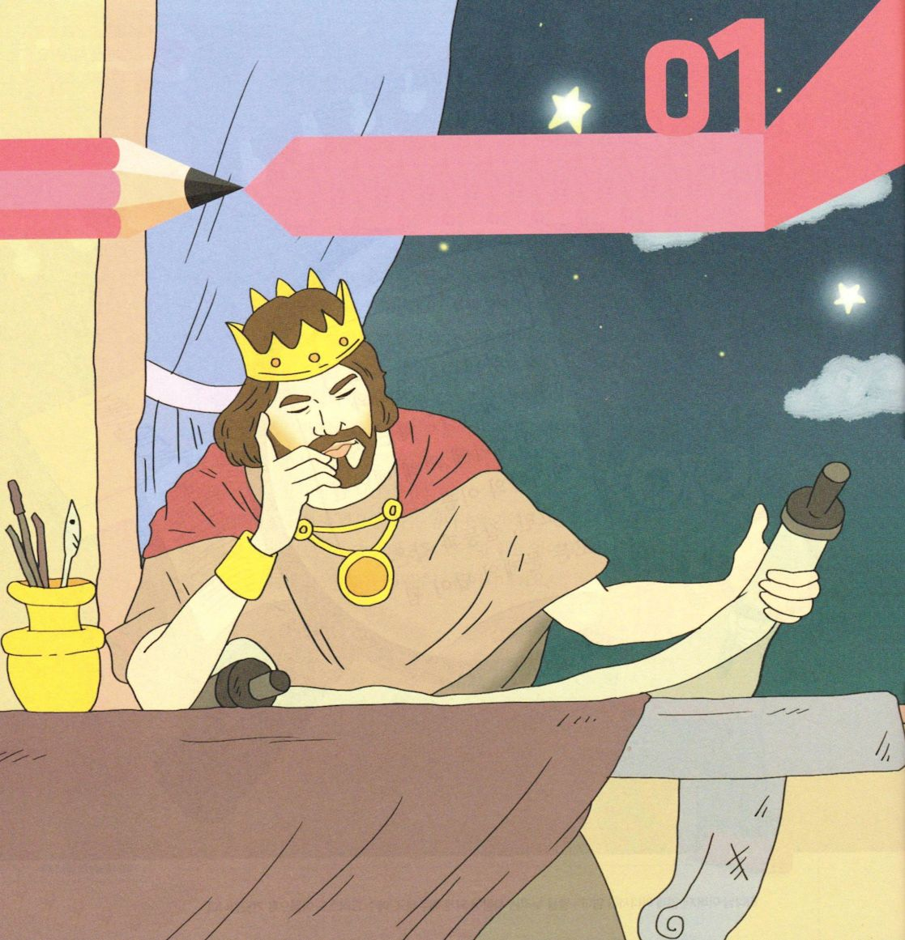


1. 詩篇は13人の記録者が神様を賛美する歌と祈りによって書かれた詩です
150篇が5巻に編集されています
1) モーセの詩です(1篇)
2) ダビデの詩です(73篇)
3) レビ人の詩です(12篇)
4) コラの子たちの詩です(10篇)
5) ソロモンの詩です(2篇)
6) ヘマンの詩です(1篇)

2. 詩篇に現れたキリストがあります
1) 将来に来られるメシヤに対する詩です
(詩篇 2, 16, 22, 24, 40, 45, 68, 69, 72, 97, 110, 118篇)
2) まことの牧者に対する詩です(詩篇23篇)
3) 苦難を受けるキリストに対する詩です
(1) 詩篇22:1(マタイ27:46)
(2) 詩篇22:6～7(マタイ27:39～43)
(3) 詩篇22:12～13(マタイ27:36～44)
(4) 詩篇22:16(ヨハネ19:16～19)
(5) 詩篇22:18(マタイ27:35)
(6) 詩篇22:28(Ⅰコリント15:23～24)
4) 平和の王であるキリストに対する詩です (詩篇24篇)

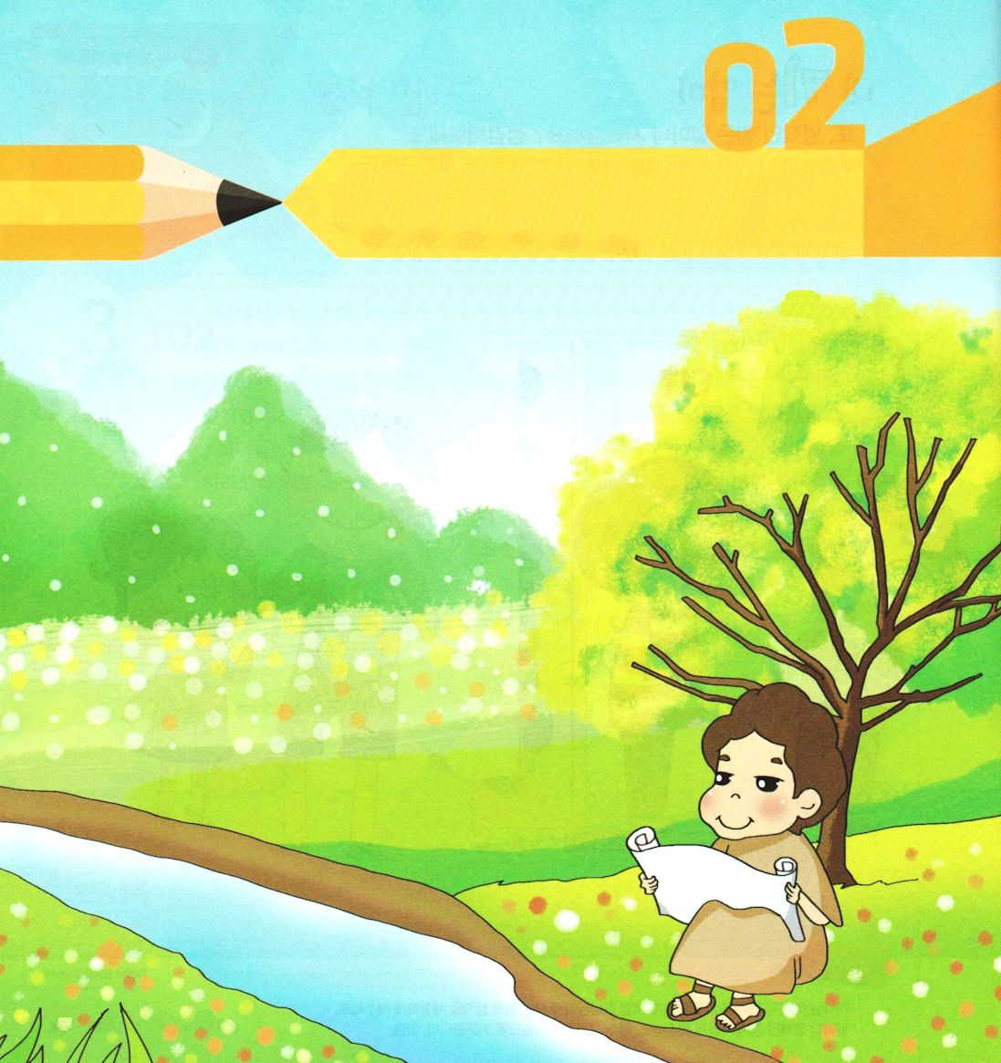



詩篇1:1～6 幸いなことよ。悪者のはかりごとに歩まず、罪人の道に立たず、あざける者の座に着かなかった、その人。まことに、その人は主のおしえを喜びとし、昼も夜もそのおしえを口ずさむ。その人は、水路のそばに植わった木のようだ。時が来ると実がなり、その葉は枯れない。その人は、何をしても栄える。悪者は、それとは違い、まさしく、風が吹き飛ばすもみがらのようだ。それゆえ、悪者は、さばきの中に立ちおおせず、罪人は、正しい者のつどいに立てない。まことに、主は、正しい者の道を知っておられる。しかし、悪者の道は滅びうせる。

1. 詩篇1篇では「幸いでない」人に対して記録されています
1) 悪者のはかりごとに歩んで、 罪人の道に立って、あざける者の座に着いて
暮らしながら子どもを育て、衣食住を解決する人です(詩篇1:1)
2) 一時的な成功はできます
3) しかし、永遠な失敗の中に陥ります
(1) 風が吹き飛ばすもみがらのようです(詩篇1:4)
(2) さばきに耐えられないでしょう(詩篇1:5)

2. 「幸いな人」に対しても記録されています
1) 悪者のはかりごと、 罪人の道 、あざける者の座に着かないで、
主のおしえを喜びとし昼も夜もそのおしえを口ずさむ者です(詩篇1:2)
2) 一時的な苦しみはあるでしょう
3) しかし、正しい者のつどいに立つようになります
(1) 水路のそばに植わった木のようです(詩篇1:3)
(2) 何をしても栄えるでしょう(詩篇1:3)
(3) 主が知っておられる人です(詩篇1:6)




適用１

詩篇1篇を書いて覚えましょう。神様のみことばが心の中に
すっと入ってきて、私がどれほど尊い神の子どもであるか、
悟るようになるでしょう

1. 幸いなことよ。悪者のはかりごとに歩まず、罪人の道に立たず、
あざける者の座に着かなかった、その人。
2. まことに、その人は主のおしえを喜びとし、昼も夜もそのおしえを
口ずさむ。
3. その人は、水路のそばに植わった木のようだ。時が来ると実がなり、
その葉は枯れない。その人は、何をしても栄える。
4. 悪者は、それとは違い、まさしく、風が吹き飛ばすもみがらのようだ。
5. それゆえ、悪者は、さばきの中に立ちおおせず、罪人は、正しい者の
つどいに立てない。
6. まことに、主は、正しい者の道を知っておられる。
しかし、悪者の道は滅びうせる。

1.

2.

3.

4.
5.

6.





詩篇23:1～6 主は私の羊飼い。私は、乏しいことがありません。主は私を緑の牧場に伏させ、いこいの水のほとりに伴われます。主は私のたましいを生き返らせ、御名のために、私を義の道に導かれます。 たとい、死の陰の谷を歩くことがあっても、私はわざわいを恐れません。あなたが私とともにおられますから。あなたのむちとあなたの杖、それが私の慰めです。私の敵の前で、あなたは私のために食事をととのえ、私の頭に油をそそいでくださいます。私の杯は、あふれています。まことに、私のいのちの日の限り、いつくしみと恵みとが、私を追って来るでしょう。私は、いつまでも、主の家に住まいましょう。

1. 乏しいことがありません(詩篇23:1)
1) 主で十分であるためです
2) 主は完全であるためです
3) 主は全てであるためです

2. 主なる神様はご自分の御名のために働かれます
1) 緑の牧場に伏させます(詩篇23:2)
2) いこいの水のほとりに伴われます(詩篇23:2)
3) 私のたましいを生き返らせます(詩篇23:3)
4) 義の道に導かれます(詩篇23:3)

3. 危機に会うときは、より大きな恵みを与えられます
1) 死の陰の谷を歩くことがあっても恵みをくださいます(詩篇23:4)
2) わざわいにあっても(詩篇23:4) むちと杖になってくださいます(詩篇23:4)
3) 敵の前で、食事をととのえてくださいます(詩篇23:5)
4) 頭に油をそそいでくださいます(詩篇23:5)
5) いのちの日の限り、いつくしみと恵みとが、私を追って来て、いつまでも、
主の家に住むようにしてくださいます(詩篇23:6)


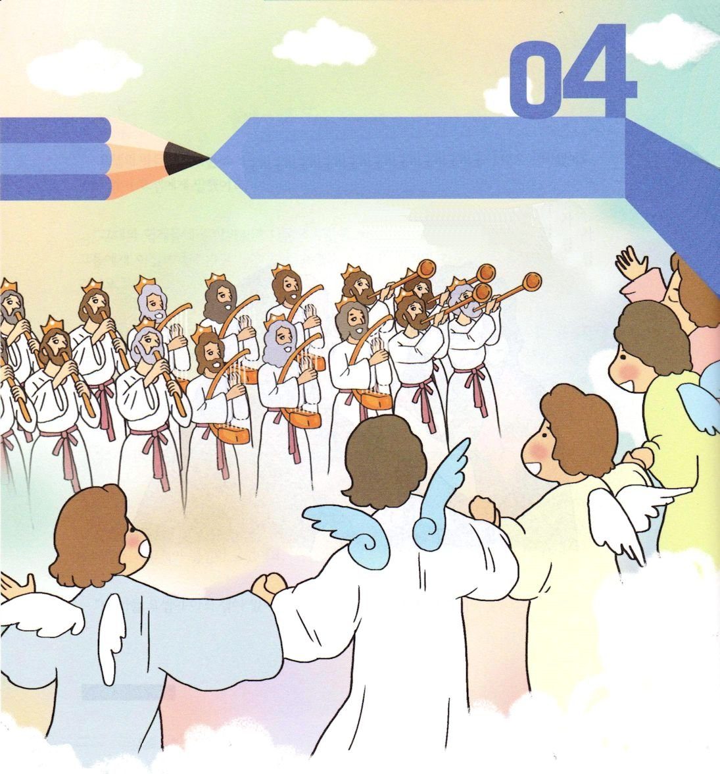

詩篇103:20～22 わがたましいよ。主をほめたたえよ。私のうちにあるすべてのものよ。聖なる御名をほめたたえよ。わがたましいよ。主をほめたたえよ。主の良くしてくださったことを何一つ忘れるな。(1～2) 主をほめたたえよ。御使いたちよ。みことばの声に聞き従い、みことばを行なう力ある勇士たちよ。主をほめたたえよ。主のすべての軍勢よ。みこころを行ない、主に仕える者たちよ。主をほめたたえよ。すべて造られたものたちよ。主の治められるすべての所で。わがたましいよ。主をほめたたえよ。 (20～22)

1. 救いを与えられた主をほめたたえる詩です
1) たましいによってほめたたえることを求めます(詩篇103:1)
2) 主の良くしてくださったことを忘れないように告白します(詩篇103:2)
3) すべての咎を赦された主をほめたたえます(詩篇103:3)
4) いやされた主をほめたたえます(詩篇103:3)
5) いのちを穴から贖い、恵みとあわれみとの冠をかぶらせた主をほめたたえます(詩篇103:4)
2. 永遠から永遠まで与えられる恵みをほめたたえます
1) 一生を良いもので満たされる主をほめたたえます(詩篇103:5)
2) すべてしいたげられている人々のために、正義とさばきを行なわれる主を告白します(詩篇103:6)
3) あわれみ深く、情け深い、怒るのにおそく、恵み豊かである主を告白します(詩篇103:8)
4) 罪にしたがって扱われない主をほめたたえます(詩篇103:10～11)
東が西から遠く離れているように、私たちのそむきの罪を私たちから遠く離される主を
告白します(詩篇103:12)
5) 父がその子をあわれむように(詩篇103:13)
私たちの成り立ちを知っておられ(詩篇103:14)
人の日は、草と花のようですが、 主の恵みは、とこしえから、とこしえまで、主を
恐れる者の上にあると告白します（詩篇103:17)
3. 御座の祝福を与えられる主をほめたたえています
1) 御使いたちよ。みことばの声に聞き従い、みことばを行なう力ある勇士たちよ。
主をほめたたえよ(詩篇103:20)
2) 主のすべての軍勢よ。みこころを行ない、主に仕える者たちよ（詩篇103:21)
3) 主の治められるすべての所で。わがたましいよ。主をほめたたえよ(詩篇103:22)

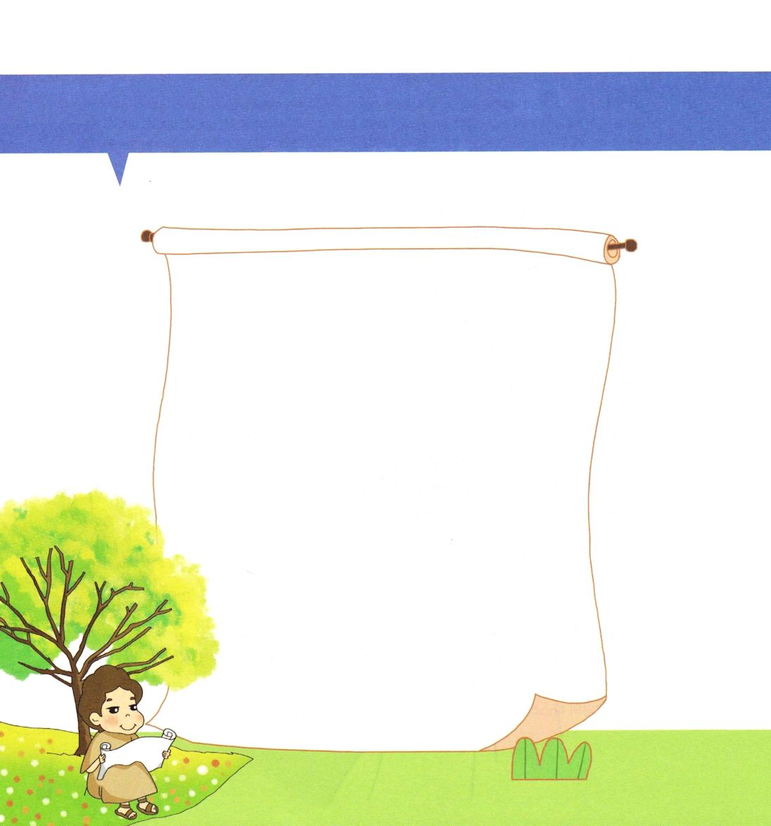

適用１

ダビデのように神様をほめたたえる詩をかいてみよう

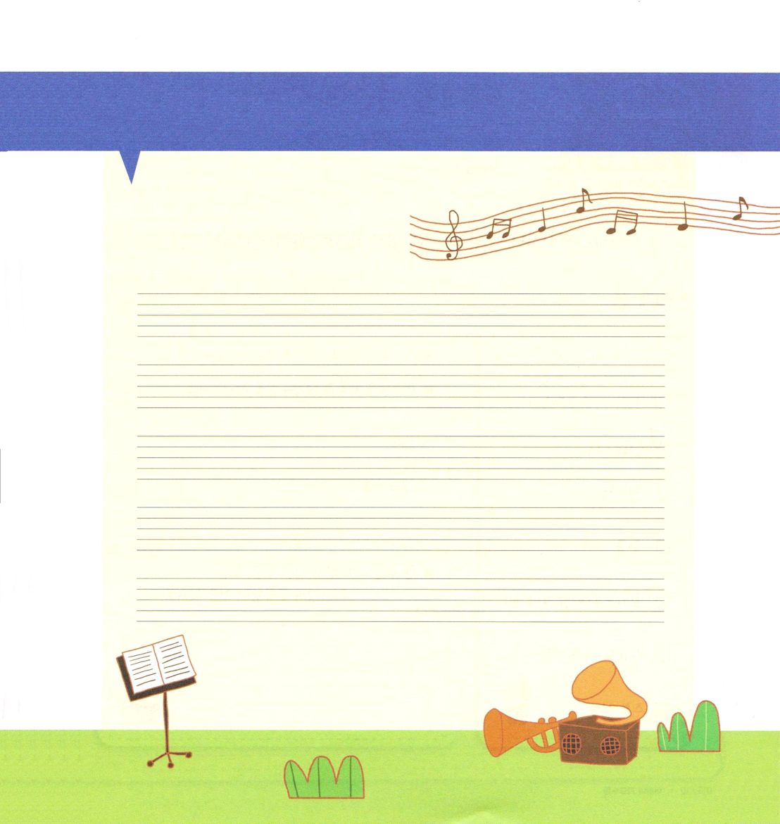

適用２

ダビデのように神様をほめたたえる曲を作ってみよう

